目录
1,部分sigtApi开发源码示例 2
2,开发问题问答: 5

1,部分sigtApi开发源码示例
1,创建api对象
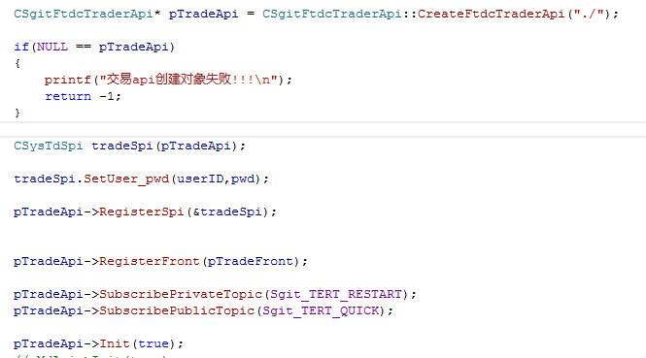

2,登录
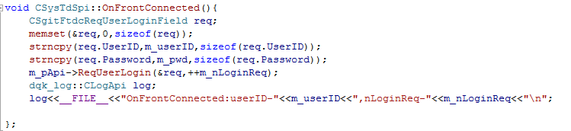
3,Ready()并获得上次api退出的最大本地报单号
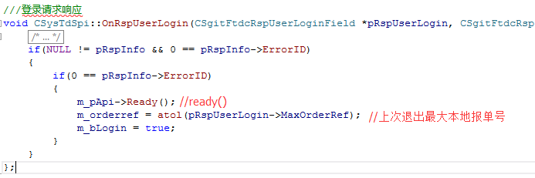
4,委托
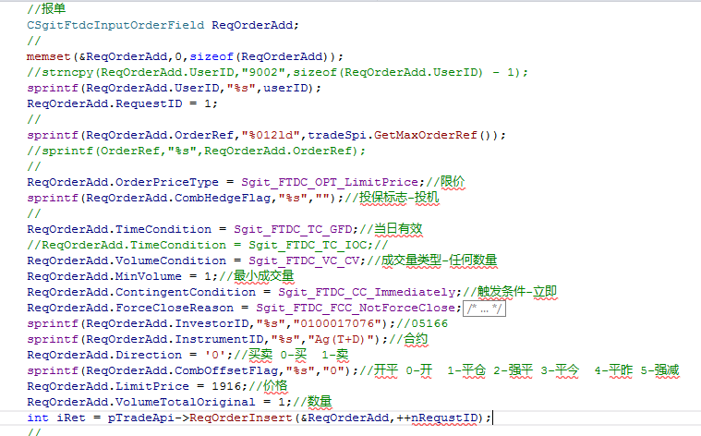

5,撤单
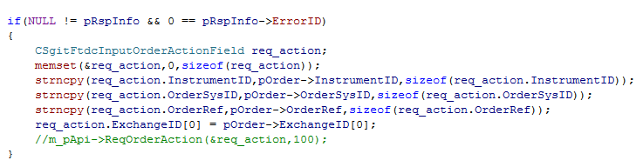

6,查询
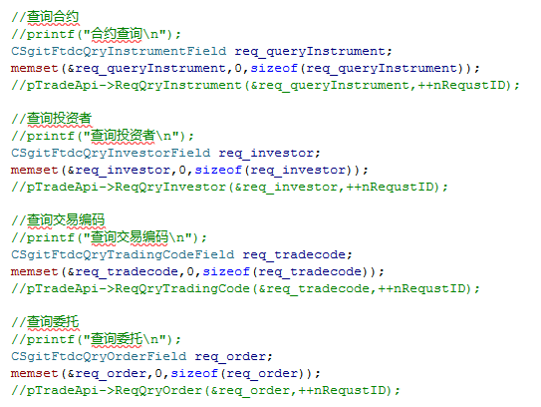
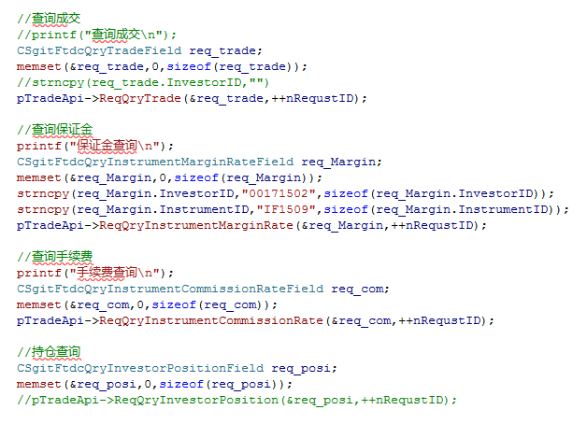

2,开发问题问答:
1,下单失败:不能为该客户操作.
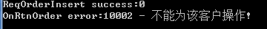
答:委托参数InvestorID填写响应交易所的交易编码,而不是资金账号

2, 为啥指定合约订阅了，还是会收到其他合约的行情？
答:sgitApi4.1之前的win版本以及linux版本,即使订阅了行情,也会收到一次全合约的行情.
sgitApi4.1之后的win版本,行情从订阅后的第一条开始推送.

3, 飞鼠的交易员账号，可以多个人同时登录吗？
答:不支持多点登陆.但可以通过多操作员代理相同资金账号的方式,实现一个资金账号,多处下单/监控的功能.

4, 我听飞鼠这边发送撤单请求，必须填写OrderSysID？
假如我一个单子发出去要撤单，如果还没有收到OnRtnOrder，没有收到OrderSysID，就没法撤了？
答:系统报单号是必填项,飞鼠赞不支持本地报单号撤单.

5, brokerID 我用的yyy investorID 我用的 10004008 InstID 我用的TF1603
OnRspQryInstrumentCommissionRate回调函数里面 CSgitFtdcInstrumentCommissionRateField *pInstrumentCommissionRate怎么是null？
答:10004008是交易编码(ClientID),只有在ReqOrderInsert()中,InvestorID填写ClientID,其他函数中InvestorID正常填写资金账号.
注:查询中,合约代码参数项是无效的.

6, 我这边看了可以收到IF的费率,为什么没有输出IF1603的？
答:费率和保证金,
6.1记录到合约的,取合约的费率和保证金
6.2合约无记录,品种有记录的,取品种的费率和保证金
6.3合约和品种都无记录,取$记录的费率和保证金.

7, OnRspQryInvestorPosition回调与上期有什么不同？
答:响应参数中,资金字段全部无效.

8, 提交订单，OnRtnOrder只响应一次吗？
答:一张委托单,只会有一次OnRtnOrder()响应.消息域中的ErrID==0,则说明委托单已经在交易所的撮合队列中.
注:参数中的 “订单状态/订单提交状态” 无效;

9, 那订单状态是空? 怎么判断订单状态,是在队列,还是部分成交,还是撤单?
答:订单状态要开发者自己维护,可以通过OnRtnOrder(),OnRtnTrade(),OnRspOrderAction()这三个函数来维护订单状态.

`10,订阅行情用(subquot)这个函数吗
答:对

11, 这个每订阅一个行情就要调用一次(subquot)吗:
答:对.
注:订阅行情是追加式的,暂不支持取消订阅.
另外订阅行情也没有响应函数.

12, 用刚才拿到的地址连接api，连不上connect failed.
答:IP地址或端口错误.

13, 那个账户资金是自动推送的吗？还是查一次推送一次?
答:对的,资金信息,查询的时候,会立马又响应回调,不查询也会定时推送.

14,资金信息以一个频率自动刷新的？我们自己能控制频率吗？
答:对,这个频率是在交易后台设置的.api和客户端时无法控制的.

15,如何获得交易编码?
答:
15.1可以通过接口中,交易编码查询函数(ReqTradeCode)查询获得.
15.2对于较低版本,没有该函数,请通过咨询客户经理获得.
15.3 通过飞鼠客户端下单,在委托表中查找得到相应的交易编码.
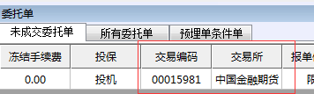

16, 查询所有持仓信息怎么处理？我使用ReqQryInvestorPosition，但是必须指定某品种，是否有个接口，能返回所有交易品种，我再一个个循环的使用ReqQryInvestorPosition？还是有其他更方便的接口？
答: 结构体置空，直接查询,就可以返回全部.

17, 如何查询到所有交易品种代码?
答:接口中有合约查询函数.

18,撤单回报中, 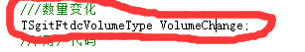字段的意义.
答:撤销的数量.

19, Spi的成员函数中：自动推送的函数名都是Rtn，响应客户主动请求的函数名都是Rsp.
答:基本是对的.但ReqOrderInsert的响应函数是OnRtnOrder();
20, 如果我想查询当日所有委托单，该怎么查询?
答:ReqQryOrder(),参数直接memset处理.
注:委托查询, 暂不支持按照报单号查询.

21,客户端退出,再重启,如何获得委托.成交.持仓记录.
答:
21.1订阅流数据时,用RESTART模式,这样在api启动时,会把所有的交易数据顺序重演一遍.通过OnRtnOrder可以获得委托,OnRtnTrade可以获得持仓和成交.OnRspOrderAction获得撤单信息.
21.2通过查询接口获得.这种方式的数据走公共流.
注:查询方式获得数据,委托查询和成交查询是公共流数据,如果在查询过程中出现网络断开/重连,可能会数据丢失.所以这种方式并不推荐,希望开发者尽量通过第一种方式获得数据.

22, 也就是api只支持查询当日所有委托单？
答:对的,接口所有查询,只支持当前交易日数据的查询.

23, 发现一个奇怪的问题，我开了一手白银多单，当我查询持仓信息的时候，返回的结果，CSgitFtdcInvestorPositionField结构体的PosiDirection字段值有时候'2'，有时候'3'，就是说不准确，有时候持有多仓，有时候持有空仓，不知道怎么回事？
答:持仓返回中,是多仓/空仓交替返回.

24,
结构体中不是只能记录一条数据的信息吗? 那这个函数如何返回多条委托回报？
答:多次回调.

25, CSgitFtdcInvestorPositionField有两个今日持仓的字段，分别是Position和TodayPosition，我上日开了1手白银多单，到今天看到两个字段显示不同的值，第一个为0，第二个为1，能否解释下这两个今日持仓字段的区别？
答:
TodayPosition是今日持仓(总持仓)
YstodayPosition是上日持仓
position是当前交易日委托单产生的持仓

26, 查询成交要提交哪些参数?我已经填入了BrokerID和InvestorID，但是响应事件中还是有错，错误信息是会员不符？
答:查询中的BrokerID必须跟登录时保持一致.登录时BrokerID是不必须的.

27, 我想问下 有什么 解决方案 支持 预埋单吗?
答:接口中没有预埋单支持,需要开发者自己实现.

28,撤单无响应
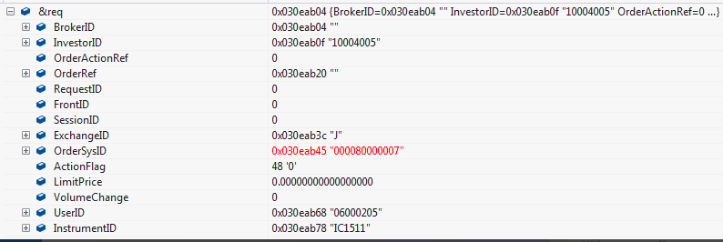

答:合约代码(InstrumentID)必填.
撤单代码示例:
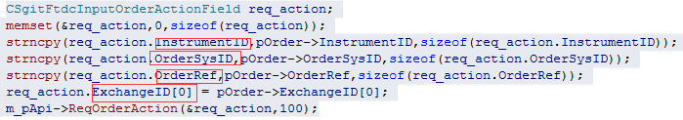

29, 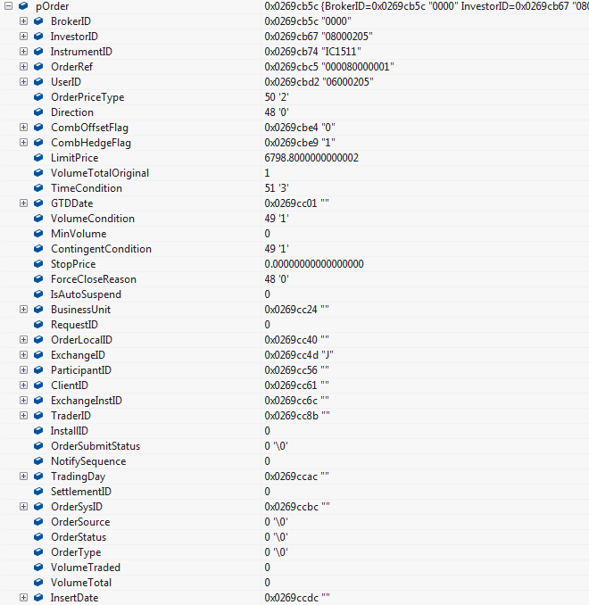
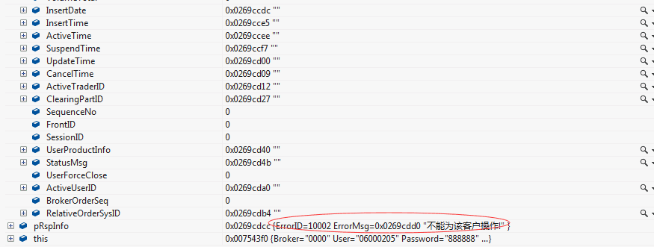
哪里错了?
答:InvestorID填写中金所的交易编码

30,多播行情怎么使用?
答: 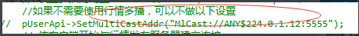
多播一般用于,api和交易后台在同一个局域网.

31, 只知道一个合约的instrumentID，怎么通过你们的API得到它对应的ExchangeID? CTP有这个查询接口
virtual int ReqQryDepthMarketData(CThostFtdcQryDepthMarketDataField *pQryDepthMarketData, int nRequestID)但飞鼠中没有这个接口.
答:
///请求查询合约
virtual int ReqQryInstrument(CSgitFtdcQryInstrumentField *pQryInstrument, int nRequestID) = 0

32, 交易员号 ---> BrokerID
资金账号 ---> UserID
交易编码 ---> InvestorID?
答:
会员号 --→BrokerID
交易员号 ---> UserID
资金账号 ---> InvestorID
交易编码 ---> ClientID

33,trader登录的密码是什么？
我随便给了个密码，它回的信息是“密码不正确”
答:默认888888

34, 资金账号是InvestorID可是又告诉我：
委托单的时候InvestorID字段是要填写ClientID这两个是一回事吗?
答:不是.InvestorID是客户资金账号,ClientID是客户在交易所的唯一表示.只有在委托单的时候,InvestorID字段填写CleintID.

35, 就是那个 nRequestID 的问题,怎么填.
答:推荐nRequstID的值唯一递增,这样可以通过nRequsetID的值,把Req和OnRsp对应起来.

36, 那个OrderRef需要自己维护吗？
答:OrderRef要自己维护,必须是12位前补0的字符串.值应该递增但可以不连续.上次api退出时的最大报单号在OnRspLogin()中得到.

37, FAK FOK指令
答:飞鼠平台支持中金和上期的 FAK,FOK指令,暂不支持上期所.

38,怎么填写FAK/FOK指令单
答
FAK(TimeCondition==Sgit_FTDC_TC_IOC && VolumeCondition==Sgit_FTDC_VC_AV}
FOK(TimeCondition==Sgit_FTDC_TC_IOC && VolumeCondition==Sgit_FTDC_VC_CV)

39, 10:37:20:733 交易端断开连接！连接断开,读错误
答:这种错误一般是网络不稳定,连接断开导致的,api会自动重连.

40, 为什么我这传回来的本地报单号都是143185101啊？是我没对OrderRef进行维护吗？
答: 本地报单号 交易所是不会修改的 我们的交易后台也不会修改 错了 说明这张单子不是你的,可已通过UserID判断.UserID+Orderref可以作为报单的唯一索引.

41,怎么主动获得委托状态?
答:委托查询中响应中,委托状态时无效的,所以无法通过查询主动获得委托委托单状态.
注:委托单状态维护:
1,OnRtnOrder 里面信息域 errorID==0 委托成功
errorID != 0 委托失败
2,收到OnRtnTrader volume== 委托数量 全部成交;
volume<委托数量 部分成交
3,OnRspOrderAction 消息域 errorID==0 撤销

42, 这个数量代表撤单量吗?
答:对的.

44,黄金交易所平仓,持仓不足问题.
答:黄金交易所开仓,投保标志可以不设,平仓必须设置成”投机”.

